Аналитические материалы
по теме
«Малое и среднее предпринимательство
г. Десногорск Смоленской области»

Структурная и количественная динамика в малом и среднем предпринимательстве
(по данным Единого реестра малого и среднего предпринимательства)

муниципальное образование «город Десногорск» Смоленской области

Таблица 1. Количество субъектов МСП в районе в сравнении с другими муниципальными образованиями Смоленской области с 10.07.2024 по 10.07.2025
№ | Муниципальные образования  Смоленской области | 10.07.2024 | 10.01.2025 | 10.07.2025 | Прирост с начала года, ед. | Прирост с начала года, % | Прирост за год, ед. | Прирост за год, %
1 | Велижский муниципальный округ | 204 | 234 | 229 | -5 | -2,14% | 25 | 12,25%
2 | Вяземский муниципальный округ | 2392 | 2 513 | 2 426 | -87 | -3,46% | 34 | 1,42%
3 | Гагаринский муниципальный округ | 1437 | 1 504 | 1 429 | -75 | -4,99% | -8 | -0,56%
4 | Глинковский муниципальный округ | 85 | 85 | 91 | 6 | 7,06% | 6 | 7,06%
5 | Демидовский муниципальный округ | 284 | 300 | 290 | -10 | -3,33% | 6 | 2,11%
6 | Дорогобужский муниципальный округ | 587 | 634 | 622 | -12 | -1,89% | 35 | 5,96%
7 | Духовщинский муниципальный округ | 343 | 358 | 361 | 3 | 0,84% | 18 | 5,25%
8 | Ельнинский муниципальный округ | 238 | 265 | 265 | 0 | 0,00% | 27 | 11,34%
9 | Ершичский муниципальный округ | 128 | 133 | 125 | -8 | -6,02% | -3 | -2,34%
10 | Кардымовский муниципальный округ | 234 | 246 | 245 | -1 | -0,41% | 11 | 4,70%
11 | Краснинский муниципальный округ | 374 | 397 | 375 | -22 | -5,54% | 1 | 0,27%
12 | Монастырщинский муниципальный округ н | 174 | 194 | 192 | -2 | -1,03% | 18 | 10,34%
13 | Новодугинский муниципальный округ | 183 | 193 | 186 | -7 | -3,63% | 3 | 1,64%
14 | Починковский муниципальный округ | 551 | 575 | 575 | 0 | 0,00% | 24 | 4,36%
15 | Рославльский муниципальный округ | 1729 | 1 798 | 1 750 | -48 | -2,67% | 21 | 1,21%
16 | Руднянский муниципальный округ | 787 | 823 | 812 | -11 | -1,34% | 25 | 3,18%
17 | Сафоновский муниципальный округ | 1550 | 1 621 | 1 570 | -51 | -3,15% | 20 | 1,29%
18 | Смоленский муниципальный округ | 2628 | 2 876 | 2 888 | 12 | 0,42% | 260 | 9,89%
19 | Сычевский муниципальный округ | 237 | 247 | 240 | -7 | -2,83% | 3 | 1,27%
20 | Темкинский муниципальный округ | 134 | 143 | 144 | 1 | 0,70% | 10 | 7,46%
21 | Угранский муниципальный округ | 246 | 262 | 255 | -7 | -2,67% | 9 | 3,66%
22 | Хиславичский муниципальный округ | 199 | 216 | 225 | 9 | 4,17% | 26 | 13,07%
23 | Холм-Жирковский муниципальный округ | 190 | 201 | 193 | -8 | -3,98% | 3 | 1,58%
24 | Шумячский муниципальный округ | 155 | 161 | 153 | -8 | -4,97% | -2 | -1,29%
25 | Ярцевский муниципальный округ | 1687 | 1 804 | 1 733 | -71 | -3,94% | 46 | 2,73%
26 | город Десногорск | 540 | 565 | 543 | -22 | -3,89% | 3 | 0,56%
27 | город Смоленск | 19867 | 20 921 | 20 394 | -527 | -2,52% | 527 | 2,65%
Смоленская область* |  | 37163 | 39269 | 38311 | -958 | -2,44% | 1148 | 3,09%
*прирост в % посчитан как среднее значение по Смоленской области
За период с 10.07.2024г. по 10.07.2025г. число субъектов МСП в 24 муниципальных образованиях увеличилось. Наибольший рост наблюдается в г. Смоленск + 527 ед. или 2,65 %, Смоленский муниципальный округ + 260 ед. или 9,89%. Ярцевском муниципальном округе + 46 ед. или 2,73%. Дорогобужском муниципальном округе + 35 ед. или 5,96%. Вяземском муниципальном округе + 34 ед. или 1,42%. Ельнинском муниципальном округе + 27 ед. или 11,34%. Хиславичском муниципальном округе + 26 ед. или 13,07%. Велижском муниципальном округе + 25 ед. или 12,25%. Руднянском муниципальном округе + 25 ед. или 3,18%. Починковском мунициапальном округе + 24 ед. или 4,36%. Рославльском муниципальном округе + 21 ед. или 1,21%. Сафоновском муниципальном округе + 20 ед. или 1,29%. Монастырщинском муниципальном округе + 18 ед. или 10,34%. Духовщинском муниципальном округе + 18 ед. или 5,25%. Кардымовском муницмавльном округе + 11 ед. или 4,70%. Темкинском муниципальном округе + 10 ед. или 7,46%. Угранском муниципальном округе + 9 ед. или 3,66%. Глинковском муниципальном округе + 6 ед. или 7,06%. Демидовском муниципальном округе + 6 ед. или 2,11%. Новодугинском муниципальном округе + 3 ед. или 1,64%. Холм-Жирковском муниципальном округе + 3 ед. или 1,58%. Сычевском муниципальном округе + 3 ед. или 1,27%. Краснинском муниципальном округе + 1 ед. или 0,27%.
В 3 муниципальных образованиях снижено количество субъектов МСП: Гагаринском муниципальном округе -8 ед. или -0,56%. Ершичском муниципальном округе -3 ед. или -2,34%. Шумячском муниципальном окуге -2 ед. или -1,29%.
С начала 2025 года количество субъектов МСП увеличилось в 4 округах (Хиславичский округ +9 ед. или4,17%, Смоленский округ +12 или0,42%, Глинковский округ +6 ед. или 7,06%, Темкинский округ +1 ед. или 0,7%). В 21 муниципальных округах наблюдается отрицательная динамика количества МСП. Наибольшее снижение в г. Смоленске на -527 ед. или -2,52%, Вяземском округе на -87 ед. или 3,46%, Рославльском округе на -48 ед. или 2,67%. В Ельненском муниципальном округе и Починковском муниципальном округе – динамика отсутсвует.
В целом по области с начала 2025 года на 958 ед. или на 2,44 % снизилось количество субъектов МСП, за год произошло увеличение на 1148 ед. или на 3,09%.
Сокращение количества субъектов МСП связано с ежегодным исключением хоз. субъектов из Единого Реестра субъектов МСП.
По данным ФНС России в городе Десногорске на 10.07.2025г. число субъектов составляет 543 ед.
- за период с 10.07.2024г. по 10.07.2025г. число субъектов МСП увеличилось на 3 ед. или 0,66%.
- за перионд с 10.01.2025 по 10.07.2025 число субъектов МСП уменьшилось на 22 единицы или -3,89%.

Таблица 2. Динамика количества субъектов МСП в в разрезе категорий хозяйствующих субъектов

Категория МСП | 10.07.2024 | 10.01.2025 | 10.07.2025 | Прирост с начала года, ед. | Прирост с начала года, % | Прирост за год, ед. | Прирост за год, %
Юридические лица | 143 | 143 | 141 | -2 | -1,4% | -2 | -1,4%
микро | 131 | 132 | 130 | -2 | -1,52% | -1 | -0,77%
малые | 11 | 10 | 10 | 0 | 0 | -1 | -9,1%
средние | 1 | 1 | 1 | 0 | 0 | 0 | 0
ИП | 397 | 422 | 402 | -20 | -4,74% | 5 | 1,25%
микро | 395 | 421 | 401 | -20 | -4,74% | 6 | 1,51%
малые | 2 | 1 | 1 | 0 | 0 | 1 | -50%
средние | 0 | 0 | 0 | 0 | 0 | 0 | 0
Всего | 540 | 565 | 543 | -22 | -3,9% | 3 | 0,55%
в т.ч. социальных предприятий | 1 | 1 | 1 | 0 | 0 | 0 | 0

Как видно из представленной таблицы, за период с января 2025 года по июль 2025 года в муниципальном образовании «город Десногорск» Смоленской области количество юридических лиц МСП уменьшилось на 2 ед. или -1,4% %, количество ИП уменьшилось на 20 ед. или -4,74%. Итого общее количество суъектов МСП уменьшилось на 22 ед. или -3,9%.
За период с 10.07.2024 по 10.07.2025, юридических лиц уменьшилось на 2 ед. или на -1,4%, количество индивидуальных предпринимателй увеличилось на 5 ед. или 1,25%. Итого общее количество субъектов МСП за год увеличилось на 3 ед. или 0,55%.

График 1. Динамика количества субъектов МСП в муниципальном образовании
«город Десногорск» Смоленской области

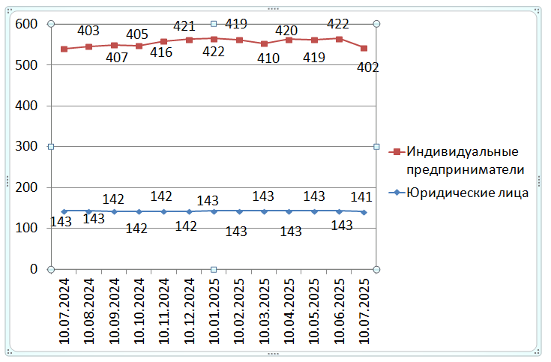

Согласно графику, построенному по данным Единого реестра субъектов малого и среднего предпринимательства, динамика количества индивидуальных предпринимателей за календарный год (с июля 2024 г. по июль 2025 г.) имела незначительные колебания в течение всего отчетного периода.
Невысокий темп прироста количества индивидуальных предпринимателей может быть связан с растущей популярностью применения статуса плательщика налога на профессиональный доход (самозанятость) среди физических лиц, осуществляющих коммерческую деятельность. В связи с простой регистрацией и невысокой налоговой нагрузкой, часть предпринимателей предпочитает использовать этот режим регистрации ИП.

График 2. Структура малого и среднего предпринимательства в муниципальном образовании «город Десногорск» Смоленской области по видам деятельности

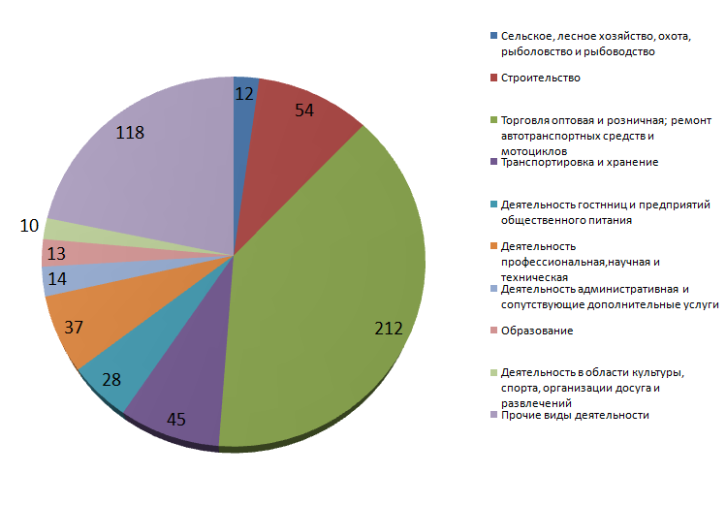

Таблица 3. Структура малого и среднего предпринимательства в муниципальном образовании
«город Десногорск» Смоленской области по видам деятельности

Раздел ОКВЭД | ОКВЭД | 10.01.2025 | 10.07.2025 | Прирост с начала года, ед. | Прирост с начала года, %
Сельское, лесное хозяйство, охота, рыболовство и рыбоводство | с 01 по 03 | 11 | 12 | 1 | 9,09%
Добыча полезных ископаемых | 8 | 0 | 0 | 0 | 0
Обрабатывающие производства | с 10 по 33 | 24 | 25 | 1 | 4,16%
Обеспечение электрической энергией, газом и паром; кондиционирование воздуха | 35 | 6 | 6 | 0 | 0
Водоснабжение; водоотведение, организация сбора и утилизации отходов, деятельность по ликвидации загрязнений | с 36 по 39 | 1 | 1 | 0 | 0
Строительство | с 41 по 43 | 54 | 54 | 0 | 0
Торговля оптовая и розничная; ремонт автотранспортных средств и мотоциклов | с 45 по 47 | 212 | 212 | 0 | 0
Транспортировка и хранение | с 49 по 53 | 46 | 45 | -1 | -2,18%
Деятельность гостиниц и предприятий общественного питания | с 55 по 56 | 32 | 28 | -4 | -12,5%
Деятельность в области информации и связи | с 58 по 63 | 23 | 21 | -2 | -8,7%
Деятельность финансовая и страховая | 66 | 0 | 0 | 0 | 0
Деятельность по операциям с недвижимым имуществом | 68 | 33 | 32 | -1 | -3,04%
Деятелность профессиональная, научная и техническая | С 69 по75 | 45 | 37 | -8 | -17,78%
Деятельность административная и сопутствующие дополнительные услуги | с 77 по 82 | 18 | 14 | -4 | -22,23%
Образование | 85 | 14 | 13 | -1 | -7,15%
Деятельность в области здравоохранения и социальных услуг | 86 | 10 | 11 | 1 | 10%
Деятельность в области культуры, спорта, организации досуга и развлечений | с 90 по 93 | 10 | 10 | 0 | 0
Предоставление прочих видов услуг | С 95 по 96 | 26 | 22 | -4 | -15,39%
Итого |  | 565 | 543 | -22 | -3,9%

По данным Единого реестра субъектов МСП по трем отраслям отмечено увеличение числа занятых субъектов МСП с начала года: Сельское, лесное хозяйство, охота, рыболовство и рыбоводство (+1 ед.), обрабатывающее производство (+1 ед.), Деятельность в области здравоохранения и социальных услуг (+1ед.).
Еще по семи видам деятельности наблюдается отсутствие динамики, по восьми отраслям – отрицательная динамика (наиболее всего по деятельность профессиональная, научная и техническая – 8 ед. или -17,78 %).

Количество вновь созданных субъектов МСП
По состоянию на | Количество, ед. |  |  |  | 2023 к 2022 |  | 2024 к 2023 |  | 2025 к 2024
По состоянию на | 10.01.2023 | 10.01.2024 | 10.01.2025 | 10.07.2025 | Прирост |  | Прирост |  | Прирост
 |  |  |  |  | единиц | % | единиц | % | единиц | %
Количество вновь созданных субъектов МСП, в том числе: | 9 | 5 | 7 | 9 | 6 | 200 | -4 | -44,45 | -8 | -47,1
ИП | 9 | 4 | 6 | 8 | 6 | 200 | -5 | -55,55 | -4 | -33,3
Юр. лица | 0 | 1 | 1 | 1 | 0 | 0 | 1 | 100 | -4 | -80
0

По данным ФНС в Смоленской области по состоянию на 10.07.2024 г. было зарегистрировано 17 вновь созданных субъектов МСП (12 ИП и 5 ЮЛ), на 10.07.2025 г. зарегистрировано 9 ед. (8 ИП и 1 ЮЛ), к прошлому преиоду - 8 ед. или -47,1%.
Структура вновь созданных субъектов МСП:
- в прошлом периоде ИП занмали 70,5%, ЮЛ 29,5%
- в текущем периоде ИП 88,8%, ЮЛ 11,2%.
Наблюдается небольшое увеличение по ИП на 18,3% и спад по ЮЛ -18,3%.

Количество вновь созданных субъектов МСП
по видам экономической деятельности
с 10.07.2024 по 10.07.2025

Вновь созданные субъекты МСП | ОКВЭД* | 10.07.2024 | Доля от общего количества | 10.07.2025 | Доля от общего количества | Прирост
Сельское, лесное хозяйство, охота, рыболовство и рыбоводство | С 01 по 03 | 0 | 0 | 1 | 0,18 | 1
Добыча полезных ископаемых | 08 | 0 | 0 | 0 | 0 | 0
Обрабатывающие производства | С 10 по 33 | 1 | 0,18 | 0 | 0 | 0
Обеспечение электрической энергией, газом и паром; кондиционирование воздуха | 35 | 0 | 0 | 0 | 0 | 0
Водоснабжение; водоотведение, организацич сбора и утилизации отходов, деятельность по ликвидации загрязнений | 38 | 0 | 0 | 0 | 0 | 0
Строительство | С 41 по 47 | 5 | 0,92 | 4 | 0,73 | -1
Транспортировка и хранение | С 49 по 53 | 0 | 0 | 1 | 0,18 | 1
Деятельность гостиниц и предприятий общественного питания | С 55 по 56 | 5 | 0,92 | 0 | 0 | 0
Деятельность в области информации и связи | С 58 по 63 | 1 | 0,18 | 2 | 0,36 | 1
Деятельность финансовая и страховая | С 65 по 66 | 0 | 0 | 0 | 0 | 0
Деятельность по операциям с недвижимым имуществом | 68 | 0 | 0 | 0 | 0 | 0
Деятельность профессиональная, научная и техническая | С 69 по 75 | 3 | 0,55 | 0 | 0 | 0
Деятельность административная и сопутствующие дополнительные услуги | С 77 по 82 | 1 | 0,18 | 0 | 0 | 0
Образование | 85 | 0 | 0 | 0 | 0 | 0
Деятельность в области здравоохранения и социальных услуг | 86 | 0 | 0 | 0 | 0 | 0
Деятельность в области культуры, спорта организации досуга и развлечений | С 90 по 93 | 0 | 0 | 1 | 0,18 | 1
Прочие | 96 | 1 | 0,18 | 0 | 0 | 0
ИТОГО |  | 17 | 3,14 | 9 | 1,65 | -8

Из таблицы видно, что с 10.07.2024г. по 10.07.2025г. среди субъектов МСП открыто больше предприятий в сферах деятельности: строительство (4 ед.)

Краткие итоги

За период с 10.07.2024г. по 10.07.2025г. динамика количества субъектов МСП, осуществляющих деятельность в муниципальном образовании «город Десногорск» Смоленской области, соответствовала тенденциям других районов Смоленской области. За указанный период в в муниципальном образовании «город Десногорск» Смоленской области численность субъектов МСП увеличилась на 3 ед.
С начала 2025 года количество зарегистрированных субъектов МСП в муниципальном образовании «город Десногорск» Смоленской области не изменилось. Количество субъектов МСП в разрезе индивидуальных предпринимателей и юридических лиц изменениям практически не подвержено и колеблется в пределах от 141 до 147 юридических лиц и от 397 до 422 индивидуальных предпринимателя.
Малый прирост количества ИП частично обусловлен интересом физических лиц, осуществляющих предпринимательскую деятельность, к применению альтернативной системы налогообложения, позволяющей гражданам, переходящим на новый специальный налоговый режим (налог на профессиональный доход), платить с доходов от самостоятельной деятельности только налог по льготной ставке — 4 или 6% и легально вести бизнес, а также получать доход от подработок без рисков получить штраф за незаконную предпринимательскую деятельность.
Структура малого и среднего предпринимательства по видам экономической деятельности не претерпела существенных изменений, наиболее популярными видами деятельности являются: торговля оптовая и розничная, предоставление прочих видов услуг.
За период с 10.06.2025 по 10.07.2025 в реестре единого малого и среднего предпринимательства количество субъектов МСП уменьшилось на 22 ед или -3,9%, из них:
1. Полностью прекратили деятельность:
- БОГИНСКАЯ ЕКАТЕРИНА ГЕННАДЬЕВНА (ИНН 672403175880) - 47.71.1 Торговля розничная мужской, женской и детской одеждой в специализированных магазинах;
- КЛЕЦЕВА ОЛЬГА ГЕННАДЬЕВНА (ИНН 672402997622) - 81.10 Деятельность по комплексному обслуживанию помещений;
- ТЕРНАВСКАЯ ЕЛЕНА АЛЕКСЕЕВНА (ИНН 672402925025) - 47.71.2 Торговля розничная нательным бельем в специализированных магазинах;
- ХОВАНОВА СВЕТЛАНА ВИКТОРОВНА (ИНН 672401590288) - 47.91.2 Торговля розничная, осуществляемая непосредственно при помощи информационно-коммуникационной сети Интернет.
2. Вновь созданных субъектов МСП 9 ед. (8 ИП и 1 ЮЛ)
- ИВАНОВА НАТАЛЬЯ АЛЕКСАНДРОВНА (ИНН 672400289952) - 47.91 Торговля розничная по почте или по информационно-коммуникационной сети Интернет;
- КАРАМЫШЕВ ОЛЕГ ДМИТРИЕВИЧ (ИНН 672403131995) - 59.11 Производство кинофильмов, видеофильмов и телевизионных программ;
- КРАСНОПОЛЬСКИЙ АНАТОЛИЙ ДМИТРИЕВИЧ (ИНН 672509007356) - 46.19 Деятельность агентов по оптовой торговле универсальным ассортиментом товаров;
- МОШКИН ГЕОРГИЙ ЕВГЕНЬЕВИЧ (ИНН 672403615876) - 93.29 Деятельность по организации отдыха и развлечений прочая;
- ФЕДОРОВ НИКИТА АРТУРОВИЧ (ИНН 672402693102) - 62.01 Разработка компьютерного программного обеспечения;
- АКЦИОНЕРНОЕ ОБЩЕСТВО "АВТОТРАНС" (ИНН 6725035763) - 49.31.2 Регулярные перевозки пассажиров прочим сухопутным транспортом в городском и пригородном сообщении;
- КОЖУХАРОВА КРИСТИНА АЛЕКСАНДРОВНА (ИНН 672403122126) - 47.91.2 Торговля розничная, осуществляемая непосредственно при помощи информационно-коммуникационной сети Интернет;
- САВЧЕНКОВА ВАЛЕНТИНА НИКОЛАЕВНА (ИНН 672501909659) - 03.2 Рыбоводство;
- ЧЕРНИКОВА КСЕНИЯ КОНСТАНТИНОВНА (ИНН 672507434803) - 47.91.2 Торговля розничная, осуществляемая непосредственно при помощи информационно-коммуникационной сети Интернет.
Из единого реестра малого и среднего предпринимательства выбыло 31 субъект МСП, из них 27 были исключены из реестра. Основной причиной исключения субъектов МСП из Единого реестра по данным УФНС России по Смоленской области является не предоставление налогоплательщиками на дату формирования Единого реестра налоговой отчетности, в которой отражены сведения о среднесписочной численности работников и доходе, полученном от осуществления предпринимательской деятельности за 2024 год.

